Exporty / Importy

1. Úvod
2. Postup provedení exportu objektů
3. Postup provedení importu objektů
3.1. Změna údajů
3.2. Import nových záznamů
4. Export a import jiných seznamů než objektů

1. Úvod

Všechny seznamy v aplikaci je možno kromě tisku také exportovat. V současné verzi je možno exportovat data do formátů xml a csv. Formát csv otevře například MS Excel. V dalším textu se budeme soustředit na formát csv, avšak postupy jsou stejné i v případě exportů do xml. Kromě možnosti data exportovat umožňuje aplikace také provádět importy dat. Aplikace umí srovnávat obsah ve vyexportovaném souboru s aktuálním stavem dat v databázi a umožňuje pak data aktualizovat jak směrem do souboru tak ze souboru do databáze. Jedná se o komplexní řešení exportu a importu dat.

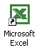

Databáze aplikace
Export místností

Import místností

Export technologií
Místnosti
Revize
Import technologií
Technologie
Opravy

Budovy, ...
Export plánu revizí
Import plánu revizí

Vstup do exportů je umožněn nad každým seznamem v aplikaci pomocí rozšířeného kontextového menu stiskem kláves CTRL+pravé tlačítko myši. Pro nejběžnější typ exportů a importů - pro objekty - bylo připraveno tlačítko Export/Import pod všemi seznamy objektů (budov, místností, technologií,...):

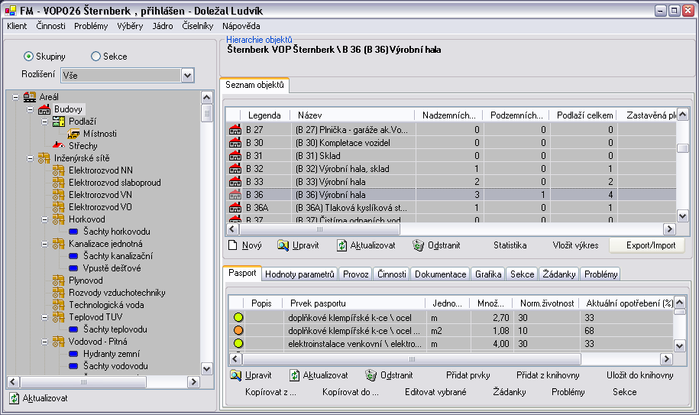

2. Postup provedení exportu objektů

Na příkladu exportu seznamu budov ve vybraném areálu si představíme možnosti exportů v aplikaci. Ve zkratce export proběhne takto: Pomocí tlačítka export/import pod seznamem budov otevřeme formulář exportů a importů, zde provedeme export a exportní soubor typu csv uložíme někam na disk. Tento soubor pak otevřeme v MS Excel abychom se přesvědčili, že se export vydařil.

- Na hlavním formuláři stiskněte tlačítko Export/Import pod seznamem budov (viz. obrázek na předcházející straně), otevře se formulář Interaktivní export a import:
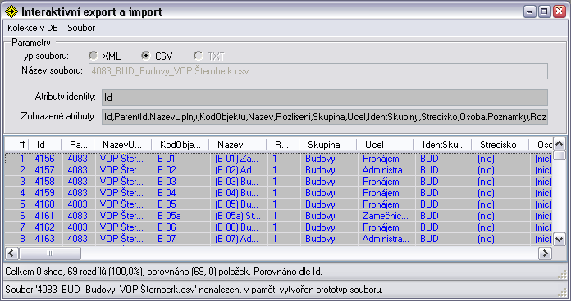

Formulář obsahuje tyto oblasti:

- Typ souboru - určuje jaký formát bude exportovaný nebo importovaný soubor mít.
- Název souboru - je nastaven automaticky, je však možno jej při ukládání změnit.
- Atribut identity - definuje, který sloupec je identifikační. Do tohoto pole nedoporučujeme zasahovat.
- Zobrazené atributy - určuje seznam sloupců, které budou exportovány / importovány. Pro objekty je tento seznam uložen jako řádek v config souboru aplikace. Při exportech / importech jiných seznamů než objektů obsahuje vždy všechny sloupce.
- Seznam hodnot v databázi vs. v souboru
- Stavový řádek 1 - vypisuje shody / rozdíly mezi daty v databázi a v souboru
- Stavový řádek 2 - vypisuje informace o načtení souboru

Seznam hodnot v databázi vs. v souboru používá barevné kódování textu řádků:

- Černá - data řádku (záznamu) v databázi i v souboru jsou identická
- Modrá - celý záznam je v databázi, ale není v souboru
- Oranžová - v záznamu je mezi databází a souborem rozdíl
- Červená - celý záznam je pouze v souboru a není v databázi

Z obrázku je patrné, že záznamy z databáze nebyly zatím do souboru vůbec exportovány, export tedy ještě nebyl proveden.

Seznam hodnot obsahuje v levé části data v databázi a v pravé části data v souboru. Mezi oběma polovinami je sloupec nadepsaný <->, který je rozhraním mezi údaji databáze a souboru.

Rozdělovací sloupec zobrazíte tak, že odrolujete seznam pomocí šoupátka zhruba doprostřed:
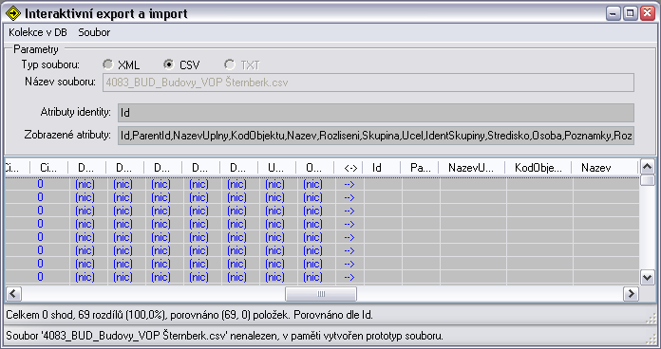

Šipky v rozdělovacím sloupci naznačují předpokládaný směr operace (-> export, <- import, <-> nic).

Protože ještě seznam budov nebyl exportován, jsou všechny řádky modře a ve stavovém řádku 1 je text: Celkem 0 shod, 69 rozdílů (100,0%)...

- Pomocí pravého tlačítka myši nad seznamem zvolte Vybrat vše a pak Export. Tímto zajistíme, že budou vyexportovány všechny budovy ze seznamu. Je možno také vybrat pouze některé řádky a ty pak exportovat. Vybírání jen některých řádků je možno pomocí kombinace kláves CTRL+click nebo CTRL+SHIFT+click nebo SHIFT+click a podobně. Každopádně po výběru položky Export --> budou vybrané řádky exportovány.
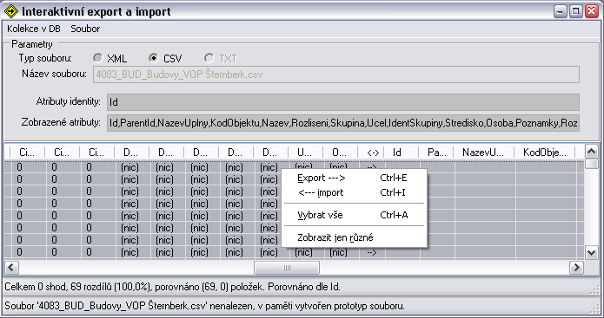

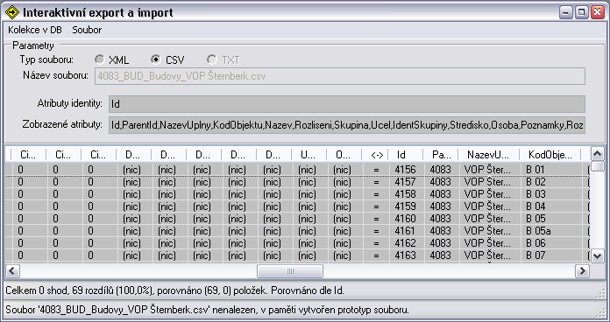

Nyní se v rozdělovacím sloupci zobrazí symboly = a texty řádků jsou černé. To znamená, že je vytvořen exportní soubor, který obsahuje stejné údaje (seznam budov) jako databáze. Soubor však zatím nebyl uložen. Uložení souboru na disk nebo disketu je prováděno pomocí:

Menu - Soubor - Uložit:
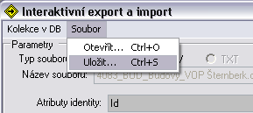

Otevře se standardní dialogové okno, které se ptá, kam má být soubor uložen a nabízí také jeho název. Název souboru doporučujeme neměnit, aplikace si soubor umí příště automaticky načíst a porovnat. Při změně souboru může dojít k tomu, že soubor nebude příště automaticky načten.

Dialogové okno pro uložení souboru:
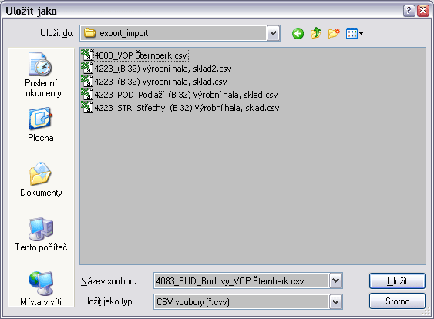
Automaticky pojmenovaný soubor obsahuje zleva doprava: IDčkoObjektu _kodSkupiny _skupinu _nazevObjektu.

Po stisku tlačítka Uložit je soubor uložen do
vybraného
umístění

Soubor s exportovanými daty byl uložen, vyhledejte jej (například pomocí Tento počítač, Průzkumníku nebo TotalCommanderu) a otevřete. Pro otevření budete potřebovat MS Excel.

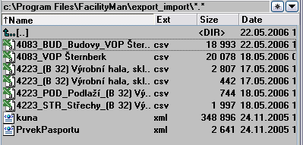

Soubor se otevře v MS Excel:

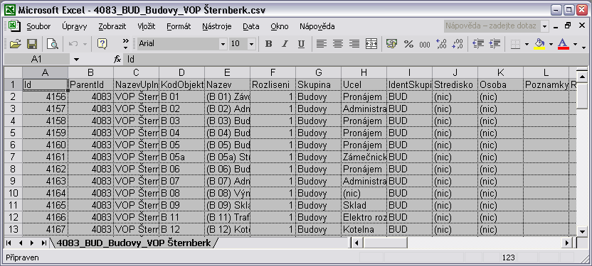
Data v excelu můžete pro vlastní potřeby upravit, některé sloupce odstranit a podobně. Soubor pak můžete uložit pod jiným názvem.

3. Postup provedení importu objektů

Import objektů vychází ze souboru obsahujícího exportovaná data objektů. Sloupce v souboru obsahují různě kódované údaje, pro které nemusí být jednoznačně patrné, jaké hodnoty mají obsahovat. Proto je nejlepší zvolit nejprve export do souboru a pak tento soubor upravovat, přidávat nové záznamy do něj a pak je z něj importovat. Použijeme soubor, který jsme vyexportovali v předešlé části.

Upozornění:
pomocí importů můžete do databáze vložit údaje v takové podobě, kterou by neumožnila logika formulářů aplikace. Dbejte proto zvýšené opatrnosti, při importech vás aplikace tolik nehlídá.

3.1. Změna údajů

Nejprve zkusíme drobnou úpravu: Do názvů některých budov přidáme číslo 2. To provedeme přímo v excelu:

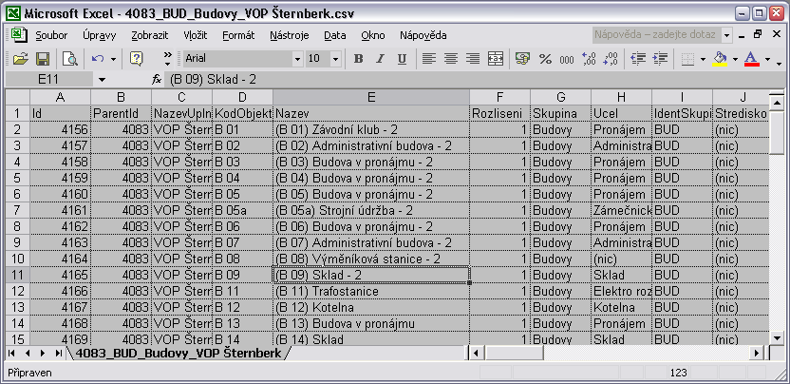

Pak stiskem kláves CTRL+s nebo přes Menu - Soubor - Uložit provedeme uložení změn v excelu. Uložení je prováděno ve formátu csv a to vyvolá pravděpodobně dotaz excelu, kde zvolte Ano.

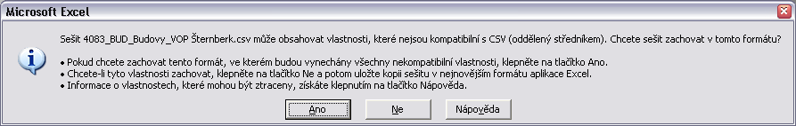

Pak soubor v excelu zavřete nebo můžete zavřít celý excel. To vyvolá pravděpodobně další dotaz, kde zvolte Ne.

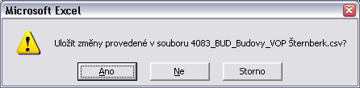

Nyní je csv soubor uložen a není používán excelem. Teď otevřeme znovu Interaktivní export a import pomocí tlačítka Export/Import pod seznamem budov.

Oranžově jsou vypsány ty záznamy, kde byla nalezena změna. Informace o rozdílech je vypsána také ve stavovém řádku 1 a ze stavového řádku 2 je vidět, že soubor se automaticky načetl úplně sám. Soubor tedy není nutno načítat, seznam budov si již bude pořád pamatovat cestu a název souboru svého exportu/importu.
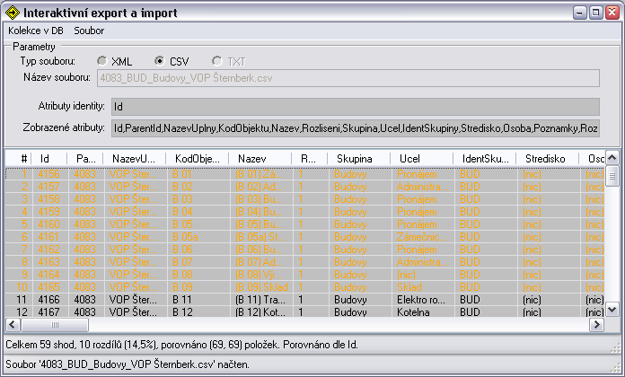

Načtení souboru je však možno vnutit pomocí Menu - Soubor - Načíst.

A teď si ukážeme kouzlo, jak dostat změny, které jsme provedli v excelu, přímo do databáze bez otevření jediného formuláře objektů.

Vyberte všechny oranžové záznamy a pomocí pravého tlačítka nad seznamem vyberte <--Import.

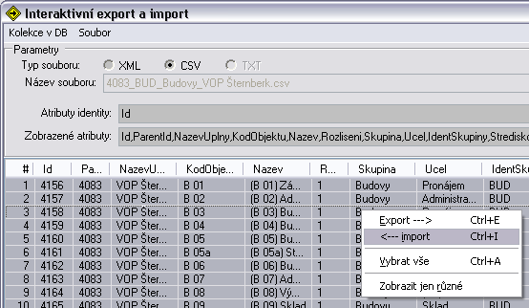

Údaje ve vybraných řádcích (záznamech) by se měly zesynchronizovat mezi souborem a databází.

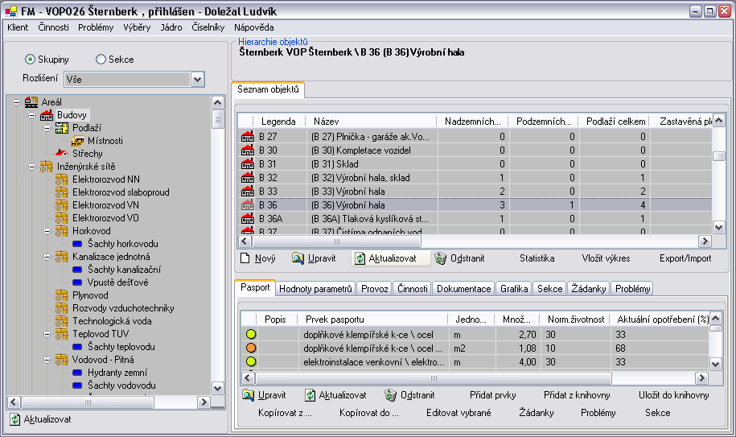
Nyní Interaktivní export a import zavřete a pod seznamem budov zvolte Aktualizovat.

Tím se seznam budov zaktualizuje. Seznam by měl obsahovat některé budovy se dvojkou v názvu na konci přesně tak, jak jsme je přejmenovali v excelu:

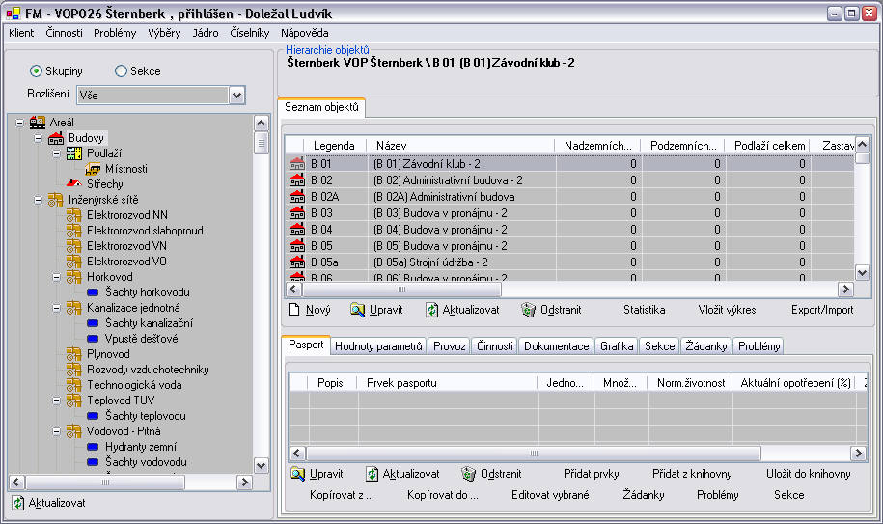

3.2. Import nových záznamů

Import nových záznamů vyzkoušíme na vyexportovaném souboru z předcházejících částí. Pro import objektů je třeba do sloupce ID vložit číslo -1. Toto označí řádky jako zcela nové. Do nových řádků dále vyplňte údaje a snažte se postupovat podle předcházejících záznamů. Tam kde jsou v políčcích hodnoty (nic) vyplňte také (nic), tam, kde je nějaké číslo, vyplňte také číslo nebo nulu. Zde se jedná o trochu náročnější operaci, která předpokládá znalost struktury databáze. Pokud ale budete kopírovat údaje z předchozích záznamů a měnit jen tam, kde jsou vaše data (například rozměry, názvy, kódy budovy), import se nejspíš podaří.

Otevřete soubor s exportovanými údaji a pod existující záznamy vožte nové s id=-1:
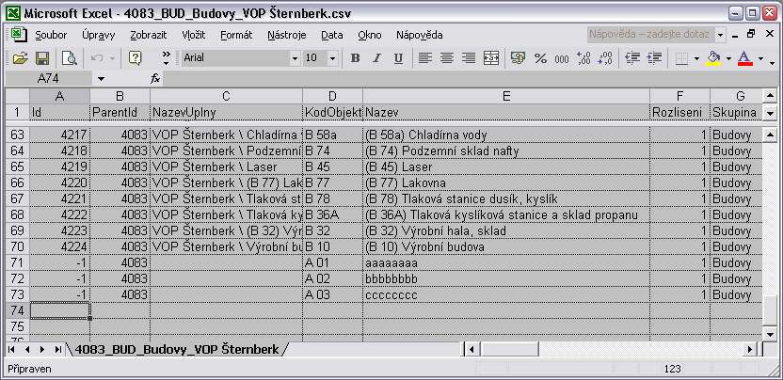
Vyplňte ostatní sloupce buď vašimi daty nebo kopií dat z předešlých řádků.

Soubor uložte pomocí CTRL+s nebo Menu - Soubor - Uložit. Pokud se objeví hláška, stiskněte Ano. Zavřete soubor. Pokud se objeví další hláška, stiskněte NE. Nyní je csv soubor připraven pro importování nových záznamů do databáze.

Na hlavním formuláři pod seznamem budov stiskněte tlačítko Export/Import. Otevře se formulář Interaktivní export a import
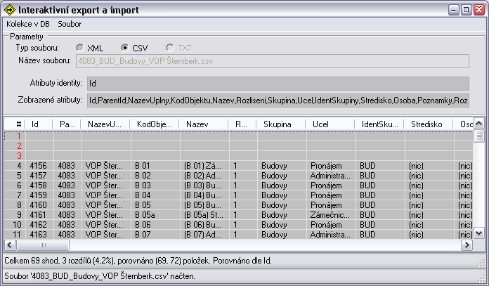

V seznamu jsou červeně zobrazeny nové záznamy, tedy takové, které v databázi ještě nejsou, ale jsou v souboru.

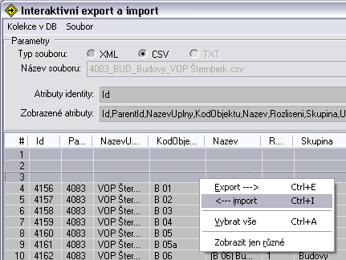
Tyto tři červené řádky vyberte a pomocí pravého tlačítka myši vyvolejte kontextové menu, kde zvolte <--Import.

Import může v tomto okamžiku vyhodit nějakou chybu. Text chyby si přečtěte, bude obsahovat informaci to tom, který sloupec způsobil chybu. Tento sloupec pak prohlédněte v souboru v excelu a případně data v nových řádcích uzpůsobte tak, aby odpovídala údajům v řádcích již dříve existujících.

V případě, kdy import proběhne bez chyb se nové záznamy načtou do databáze.To můžete zkontrolovat na hlavním formuláři. Pod seznamem budov zvolte Aktualizovat, seznam budov by nyní měl obsahovat tři nové záznamy:

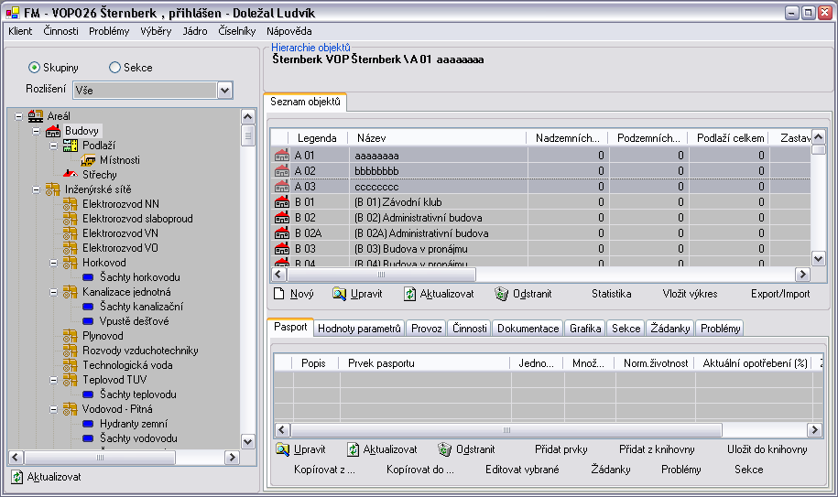

Importní csv soubor však i nadále obsahuje řádky s -1 v ID a tak po znovu otevření Interaktivního exportu a importu jsou zobrazeny opět tři červené řádky.

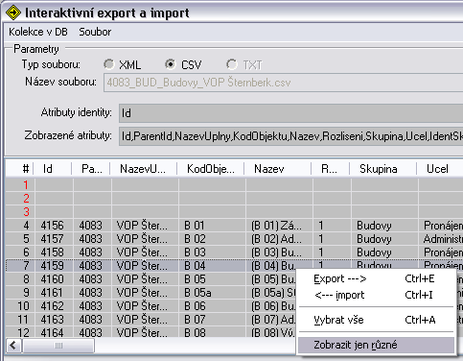

Otevřete csv soubor v excelu a tyto řádky smažte:

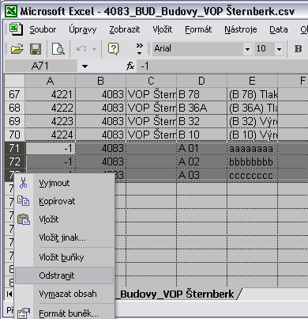
Například pomocí pravého tlačítka myši nad záhlavím řádků a stisknutím Odstranit.

Soubor bude nyní obsahovat pouze původní záznamy. Bude tedy ve skutečnosti o tři záznamy kratší než je aktuální stav v databázi. Nejjednodušší způsob jak toto napravit je zesynchronizovat soubor pomocí exportů a importů - volbou export.

Nejprve však soubor csv v excelu uložte.

Otevřete Interaktivní export a import: bude obsahovat tři modré záznamy - modré znamená že jsou v databázi, ale nejsou zatím v souboru

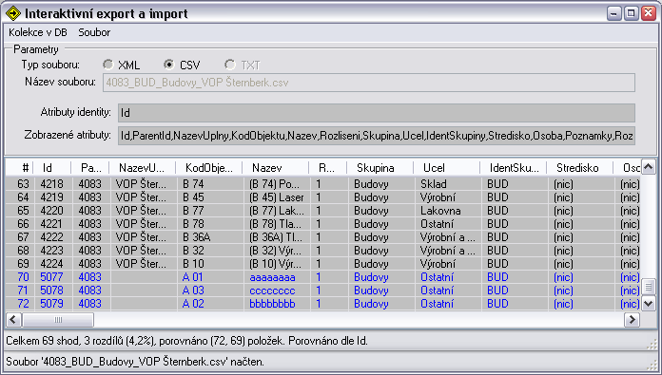

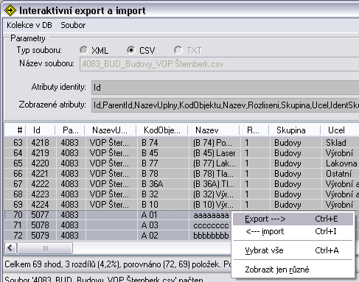
Vyberte tyto tři modré řádky a pomocí pravého tlačítka myši zvolte Export-->

Vybrané nové záznamy se vykopírují do exportního souboru. Soubor bude tímto synchronizován a bude tak obsahovat identická data budov jako databáze.

Je však třeba jej ještě uložit:
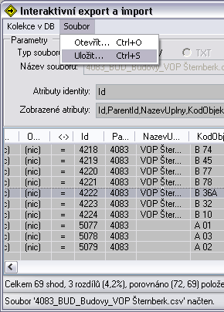
Program se zeptá na potvrzení přepsání již existujícího souboru. Potvrďte stiskem Ano

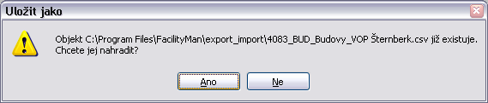

4. Export a import jiných seznamů než objektů

Příklad byl veden dle seznamu objektů, kde je tlačítko Export/Import. Ostatní seznamy jsou exportovány / importovány obdobně. Jen pro vstup do Interaktivního exportu a importu je třeba použít rozšířené kontextové menu (na CTRL+pravé tlačítko myši) a tam položku Export/Import:
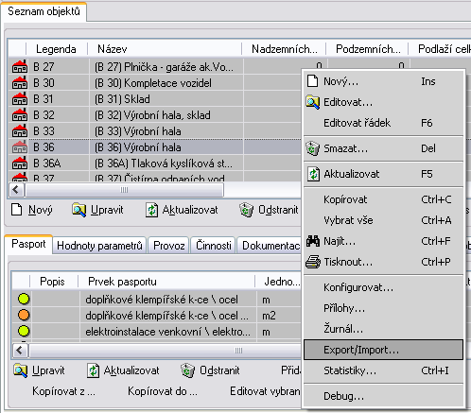

Názvy souborů nebudou generovány automaticky a i jejich načítání bude třeba provádět nuceně pomocí Menu - Soubor - Otevřít:

Také si dejte pozor na volbu typu souboru. Defaultně je u jiných seznamů nabízena XML, což je třeba pro následné otevření souboru v MS Excel změnit na CSV.

